Лабораторная работа № 1

Дисциплина: Информационная безопасность

Новосельцев Данила Сергеевич

Содержание

# 1 Цель работы

Получение практических навыков работы в консоли с атрибутами файлов, закрепление теоретических основ дискреционного разграничения доступа в современных системах с открытым кодом на базе ОС Linux.

# 2 Выполнение лабораторной работы

1. Задал имя виритуальной машины и указал место, куда она сохранится(??).

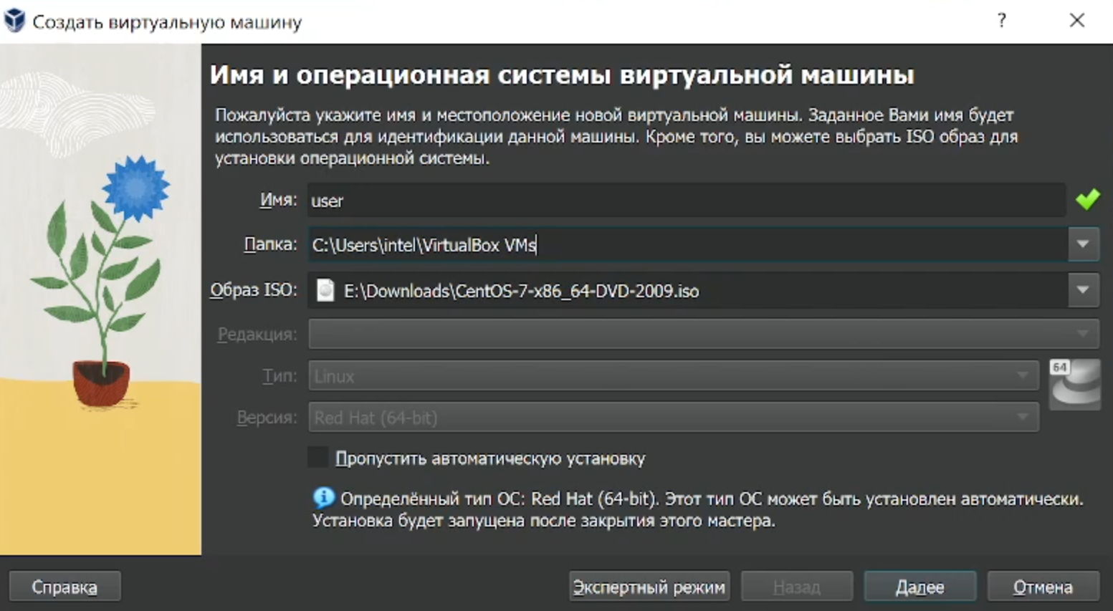

Рис. 1: Окно создания виртуальной машины

1. Задал имя пользователя и его пароль(??).

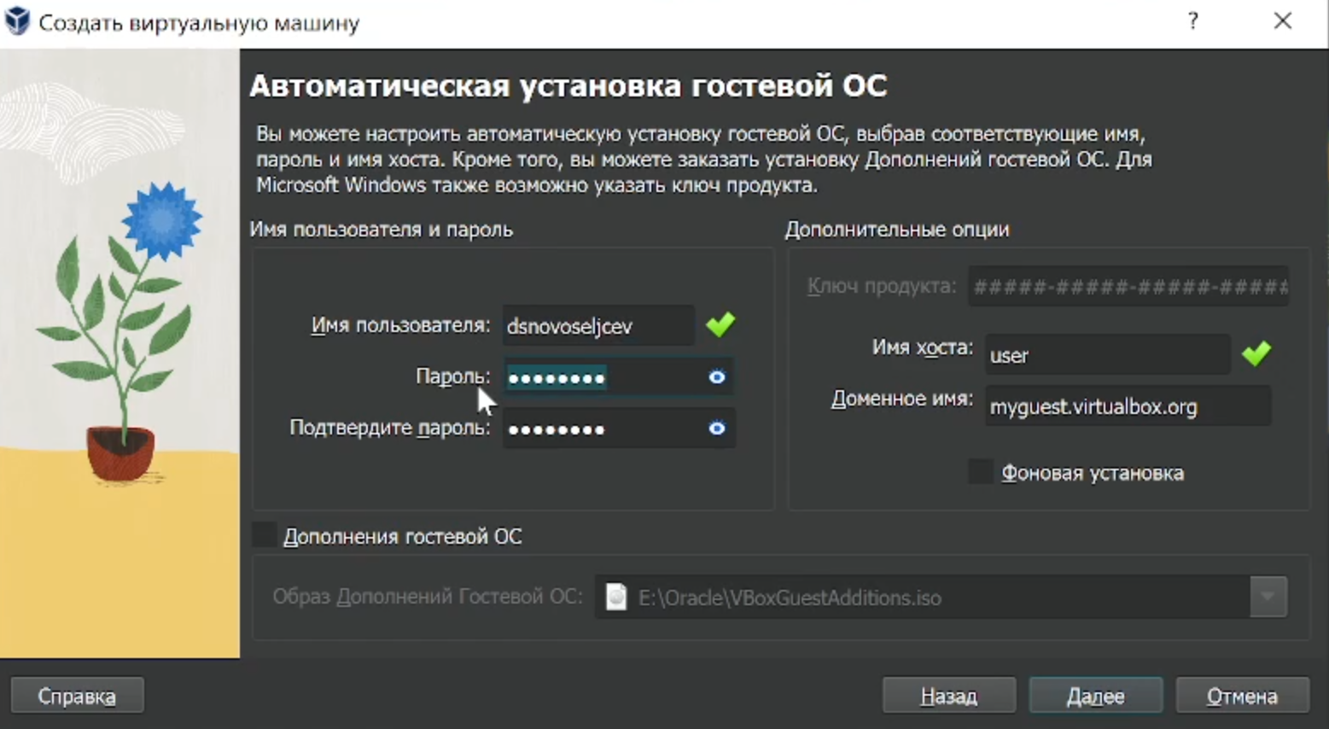

Рис. 2: Окно настройки имени пользователя

1. Выделил память для виртуальной машины(??).

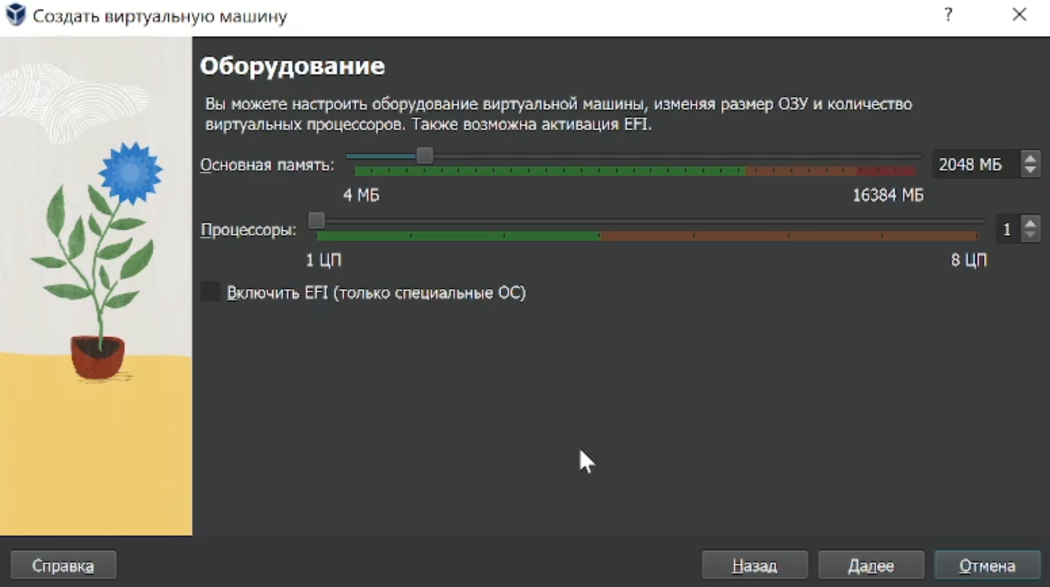

Рис. 3: Окно настройки выделения памяти

1. Создал новый виртуальный жёсткий диск(??).

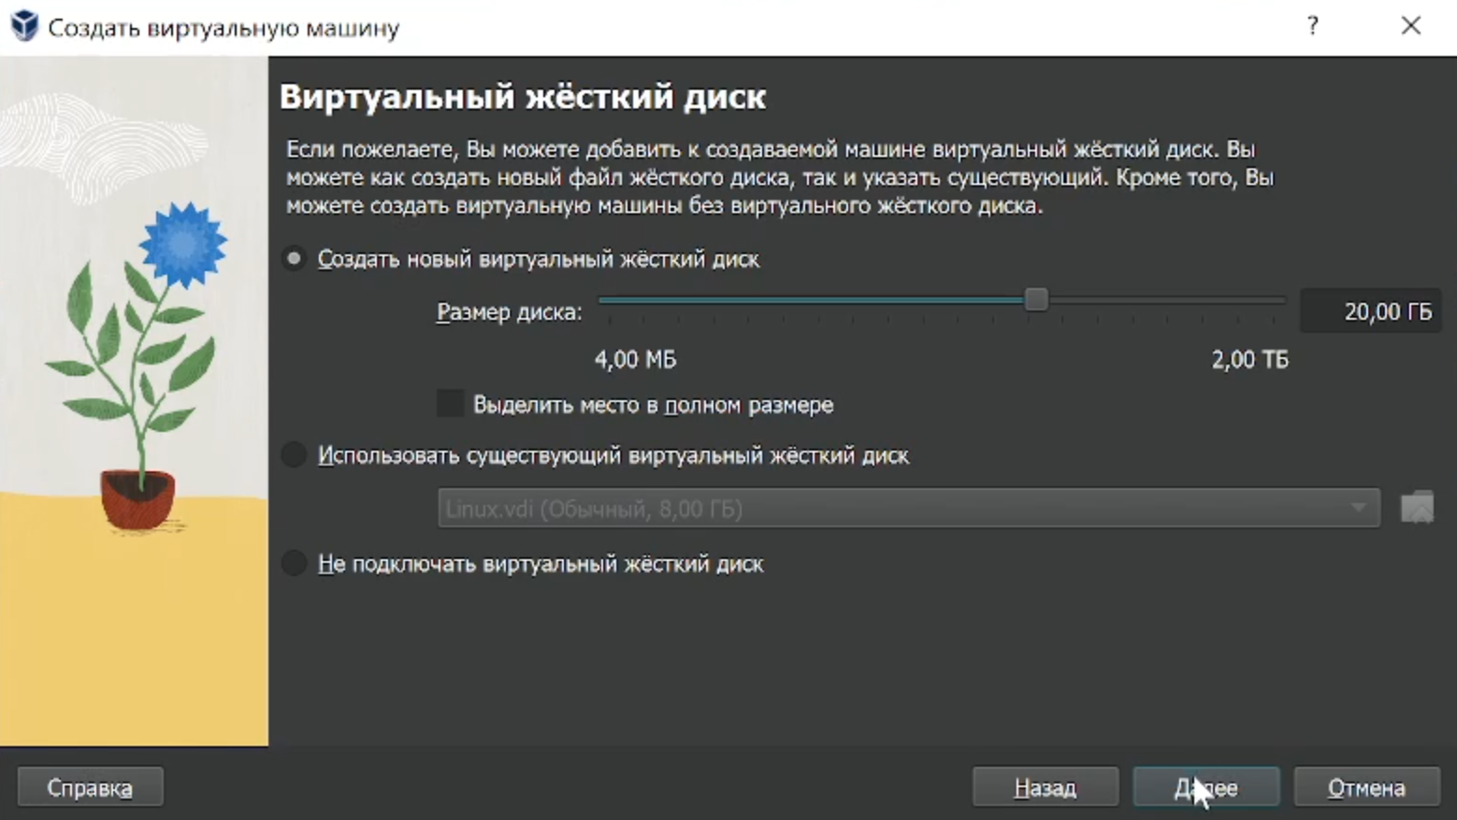

Рис. 4: Окно настройки виртуального жёсткого диска

1. После запуска установщика указал язык установки ОС(??).

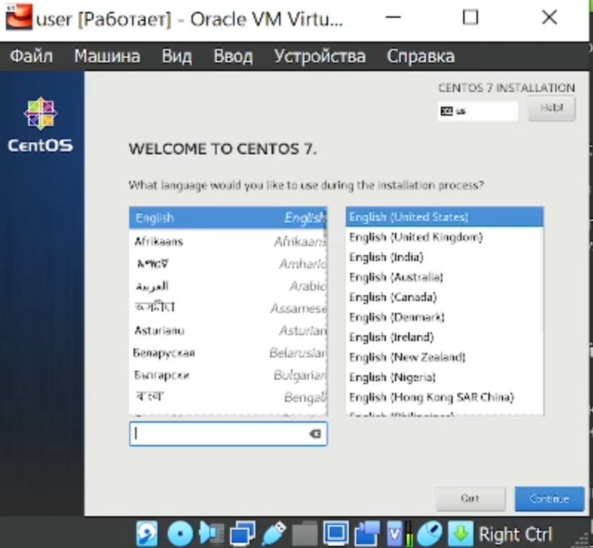

Рис. 5: Окно выбора языка установки

1. Настроил раскладку клавиатуры(??).

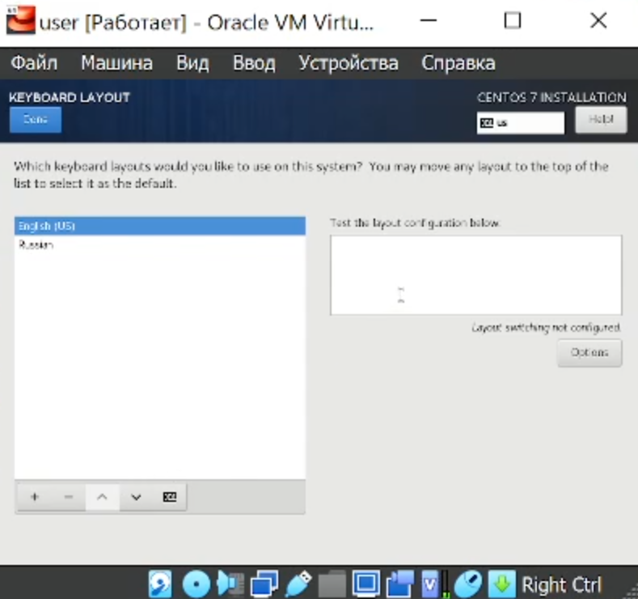

Рис. 6: Окно настройки раскладки клавиатуры

1. Выбрал виртуальный жёсткий диск в качестве хранилища(??).

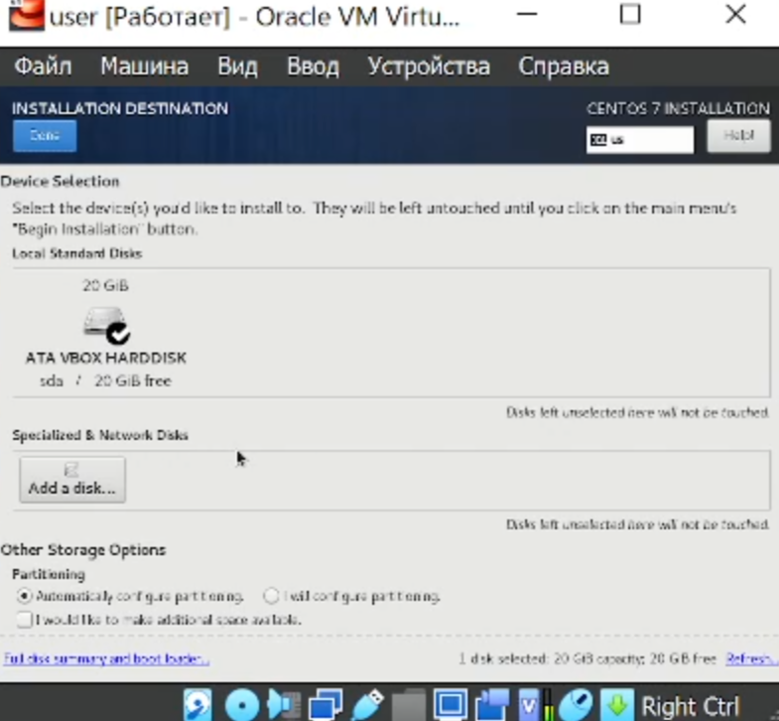

Рис. 7: Окно выбора хранилища

1. Выбрал нужную программу(??).

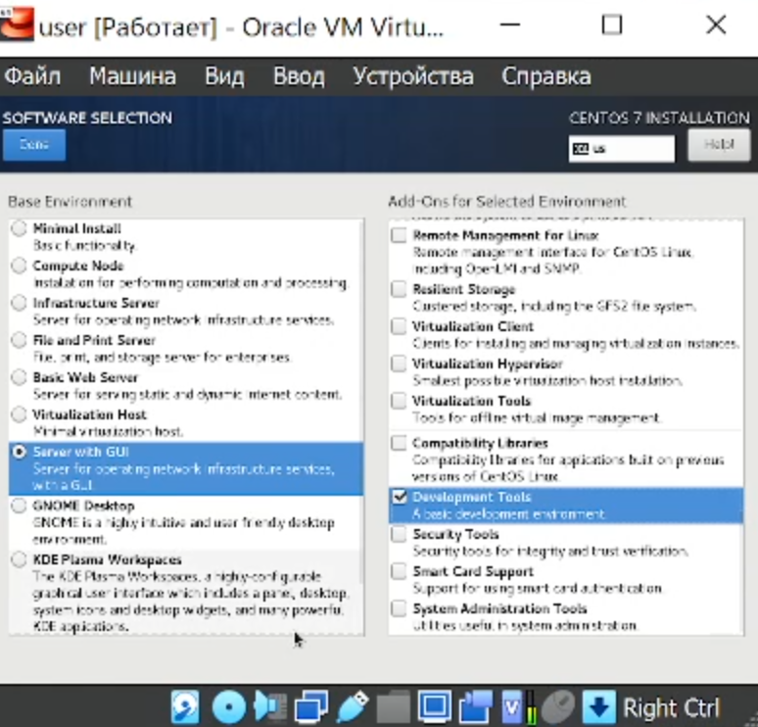

Рис. 8: Окно выбора программы

1. Задал имя хоста и подключился к сети(??).

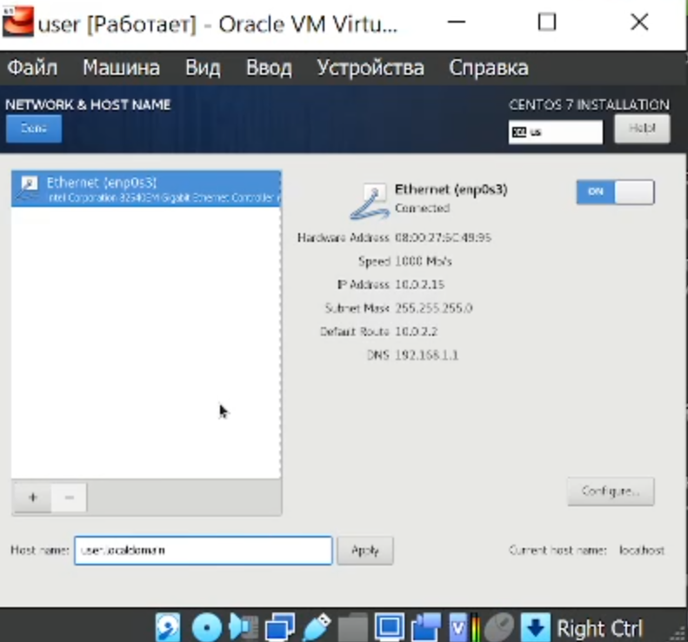

Рис. 9: Окно подключения

1. Выключил kdump(??).

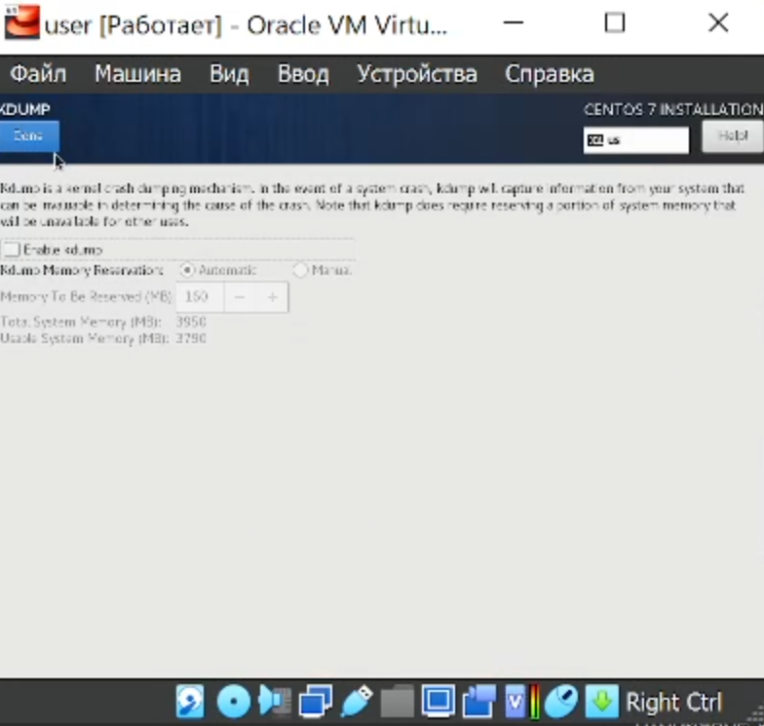

Рис. 10: Окно kdump

1. Задал пароль корневому пользователю(??).

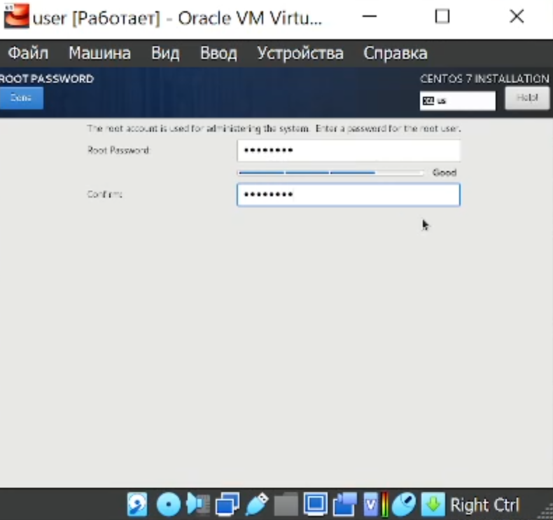

Рис. 11: Окно задания пароля корневому пользователю

1. Создал администратора и задал ему пароль(??).

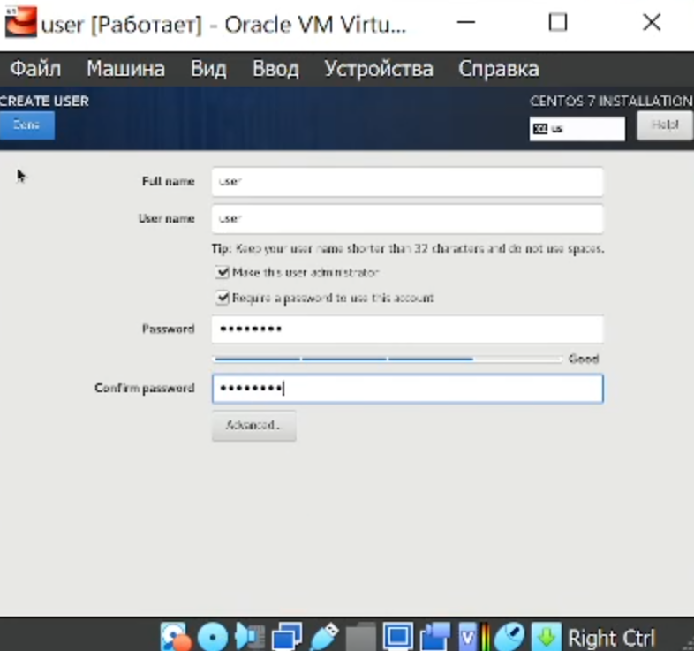

Рис. 12: Окно создания пользователя

1. Принял лицензионное соглашение(??).

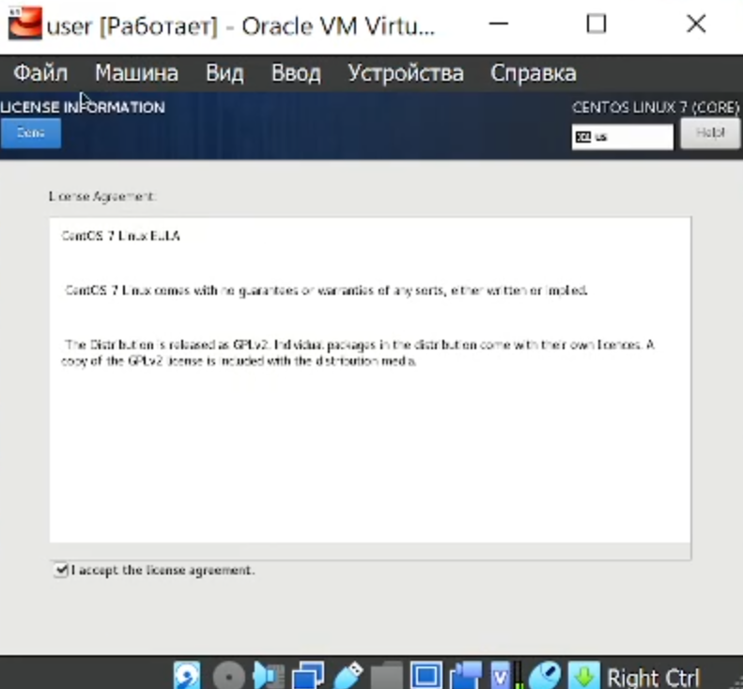

Рис. 13: Лицензионное соглашение

1. C помощью команды dmesg | grep получил следующую информацию:
2. Версия ядра Linux (Linux version).
3. Частота процессора (Detected Mhz processor).
4. Модель процессора (CPU0).
5. Объем доступной оперативной памяти (Memory available).
6. Тип обнаруженного гипервизора (Hypervisor detected).
7. Тип файловой системы корневого раздела.(??).

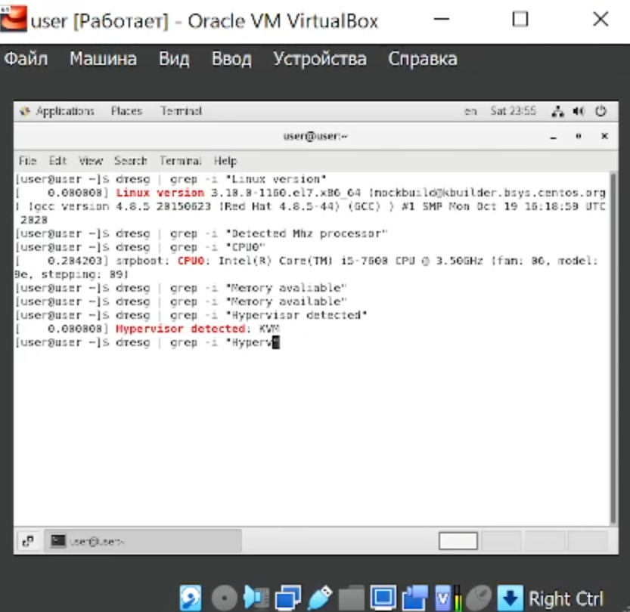

Рис. 14: Информация об ОС

# 3 Выводы

Получил практические навыки работы в консоли с атрибутами файлов, закрепил теоретические основы дискреционного разграничения доступа в современных системах с открытым кодом на базе ОС Linux.